Bezirksklinik Hochstadt
Suchtfachklinik – Therapiezentrum
für Alkohol-, Medikamenten- und
Drogenabhängige

Hauptstraße 13 96272 Hochstadt a. Main
www.gebo-med.de

Bezirksklinik Hochstadt Hauptstraße 13 96272 Hochstadt a. Main
Oberarzt
Dr. Valentin Tolstov
Facharzt für Psychiatrie und Psychotherapie
Tel (09574) 6337-10
Fax (09574) 3658
E-Mail hochstadt@gebo-med.de
Ihr Zeichen:
Unser Zeichen:

Hochstadt, 08.03.2023

Einladung zum Aktionstag für Zuweiser*innen
der Bezirksklinik Hochstadt
am 20.04.2023 von 09:30 Uhr – 14:30 Uhr

Liebe Kolleginnen und Kollegen,

das Jahr 2023 bringt für die Bezirksklinik Hochstadt viele Neuerungen mit sich. Der Entwurf eines aktualisierten Therapiekonzeptes liegt bei der Deutschen Rentenversicherung zur Genehmigung. Hierbei ist neben der tiergestützten Therapie nun auch die psychologische Symbolarbeit und das Therapeutische Bogenschießen ein fester Bestandteil. Im Haus 5 stehen seit kurzem mehr Plätze für die Behandlung von Alkohol- und Medikamentenabhängigen bereit.

Im Dialog möchten wir uns mit Ihnen über die bevorstehenden Änderungen austauschen und in Workshops sowohl die bewährten Teile unseres Konzepts auch die in den vergangenen Jahren hinzugekommenen Erneuerungen vorstellen. Darüber hinaus bieten wir Ihnen einen Einblick in unseren Therapiealltag und die Möglichkeit unsere Klinik vor Ort aktiv kennenzulernen.

Zeitplan:
- 09:30 – 10:15 Begrüßung und Vorstellung
- 10:30 – 12:00 Workshops in 2 Blöcken (bitte um Voranmeldung)
- 12:00 – 13:00 Mittagspause mit Verköstigung
- 13:00 – 14:00 Austausch und Fragen
- 14:00 – 14:30 Kollegialer Austausch und Ausklang des Tages bei Kaffee und Kuchen

Workshops:

Zeitblock 1: 10.30 – 11.15 (jeweils 15 Plätze)
Workshop 1: Therapeutisches Bogenschießen
Workshop 2: Musikgruppe
Workshop 3: Frauengruppe
Workshop 4: Klinikführung

Zeitblock 2: 11:15 – 12:00 (jeweils 15 Plätze)
Workshop 5: Therapeutisches Bogenschießen
Workshop 6: Psychologische Symbolarbeit
Workshop 7: Buchbinden
Workshop 8: Klinikführung

Wir würden uns freuen, Sie am 20. April 2023 in unserer Einrichtung begrüßen zu dürfen.
Bitte senden Sie das beiliegende Antwortschreiben bis zum 06.04.23 ausgefüllt zurück.

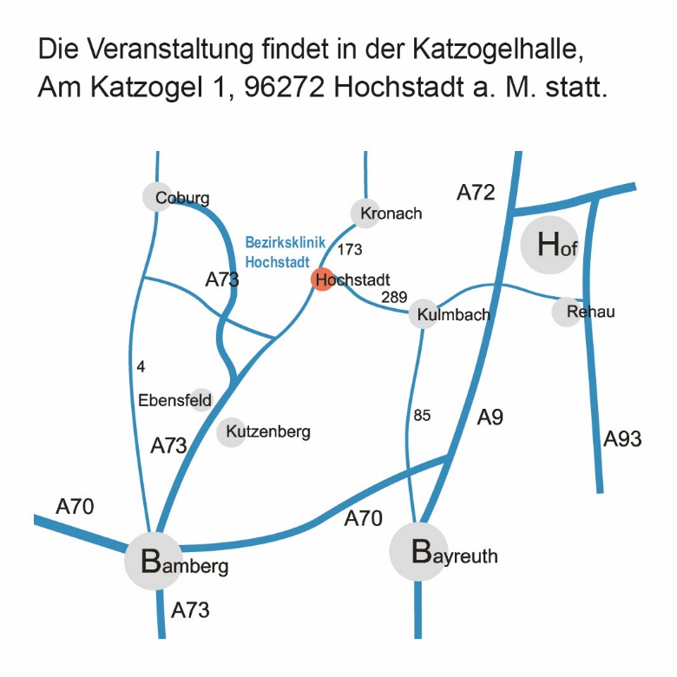

Ihr Team der Bezirksklinik Hochstadt

Anlage: Rückantwortformular

Bezirksklinik Hochstadt
Frau Glätzer / Sekretariat
Hauptstr. 13
96272 Hochstadt am Main

Tel (09574) 6337-1311 oder - 1314
Fax (09574) 6337-1366
E-Mail hochstadt@gebo-med.de

Rückmeldung zum Zuweisertag am 20.04.2023

Sehr geehrte Damen und Herren,

bitte beachten Sie, dass pro Institution/Abteilung eine Teilnahme von zwei Personen möglich ist.
Informieren Sie uns bitte auch, wenn Sie nicht teilnehmen können, damit der frei werdende Platz anderweitig vergeben werden kann.

Name: ______________________________________

Institution: ______________________________________

☐ Wir kommen zu zweit.
Workshop : Nr. Zeitblock 1 Nr. Zeitblock 2
Nr. Zeitblock 1 Nr. Zeitblock 2
Essenswunsch: mal vegetarisches Essen mal Essen mit Fleisch

☐ Ich komme allein.
Workshop : Nr. Zeitblock 1 Nr. Zeitblock 2
Essenswunsch: mal vegetarisches Essen mal Essen mit Fleisch

☐ Wir können leider nicht teilnehmen.

☐ Ich möchte gerne zukünftig mit dem E-Mail-Newsletter über Aktuelles informiert werden.
Meine E-Mail-Adresse:

____________________
Unterschrift des Anmeldenden

Wir bitten Sie, uns Ihre Rückmeldung bis spätestens 06.04.2023 per Post, Fax oder E-Mail mit oben genannten Inhalt zukommen zu lassen. Herzlichen Dank!

